Si Vous voulez essayer mon code par vous-même rien de très compliquer.

Vous allez sur ce lien GitHub : <https://github.com/TancredeChatin/Projet-Silae>

Si je ne me trompe pas, je crois que vous n’avez pas besoin de crée un compte pour y accéder.

Ensuite vous avez plusieurs possibilités mais le plus simple c’est que vous le téléchargez.

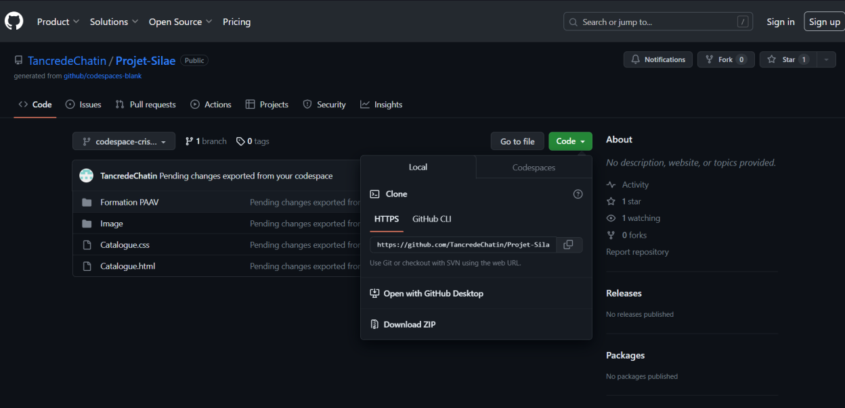

Après avoir télécharge le fichier zip vous le dézippez.

Si vous voulez voir la formation PAAV vous allez dans le dossier « Formation PAAV » et vous double cliquer sur « FormationPAAV.html ».

Si c’est le catalogue des autres quiz qui vous intéresse alors double clique sur « Catalogue.html ».

Si le double clic ne vous ouvre pas une page internet mais un bloc-notes ou autre, faites clic droit sur le fichier et allez dans « ouvrir avec » et choisissez un luncher internet (Chrome, Microsoft Edge, etc).

Si c’est juste une page que vous voulez visualiser sans pour autant télécharger tout le dossier je vais vous conseillez de vous créer un compte sur replit ([Replit: the collaborative browser based IDE - Replit](https://replit.com/))

Ensuite quand vous êtes dans le menu vous allez sur « Create Repl » en haut à gauche de votre écran

Ensuite sur le « Template » vous allez sélectionner « HTML, CSS, JS »

Sur le « Title » vous mettez ce que vous voulez.

Et enfin vous interagissez avec le bouton « Create Repl »

2

3

1

Une foi tout ça fait vous retournez sur le GitHub (rappel du lien : <https://github.com/TancredeChatin/Projet-Silae>) et vous interagissez avec la page que vous voulez voir

Exemple avec la page « Catalogue.html »

Ensuite si vous voulez voir une autre page pas besoin de retourner en arrière car vous avez tous sur le coter

Les fichiers et dossier

Le code

Ensuite tout ce que vous avez à faire c’est des « ctrl » + « a » (sélectionne tout le code) et « ctrl » + « c » (copie) sur votre clavier et faire « ctrl » + « v » sur la page Replit

ATTENTION ! Quand vous copier-coller de GitHub à Replit faite bien attention de respecter le type de fichier (vous voyez le type après le point sur le nom du fichier, exemple : NomDuFichier.TypeDuFichier)

Faite également attention à ce que les noms des fichiers sur Replit soient les mêmes que sur GitHub, sauf pour le « index.html » qui ne faut pas changer car il est le commencement. Il est l’équivalent de « FormationPAAV.html » pour le paramétrage avance et aussi de « Catalogue.html » pour les quiz

Si vous voulez voir la Formation PAAV il va falloir copier-coller les fichiers :

* FormationPAAV.html
* FormationPAAV.css
* Quiz_PAAV_Niv2.html
* Quiz_PAAV_Niv2.css
* Quiz_PAAV_Niv2.js
* Quiz_PAAV_Niv1.html (pas nécessaire)

Il faudra bien faire attention à bien rajouter les « Quiz_PAAV_Niv2. » dans un dossier nommer « Formation PAAV niv2 »

Si vous voulez voir catalogue des quiz des autres formations il vous faut copier-coller les fichiers :

* Catalogue.html
* Catalogue.css

Le bouton « Run » qui lance le code

Les fichiers ouverts (comme les onglets sur chrome)

Les fichiers / dossiers

La page internet

Le contenu (où vous devais faire le « ctrl » + « v »)

Exemple

